Examen Chapitre 11
Permutations et combinaisons

Nom :_________________________________________ date :______________________________________

- Le nombre d’arrangements différents qu’on peut faire à partir du mot KITCHEN si les voyelles doivent être ensemble est?
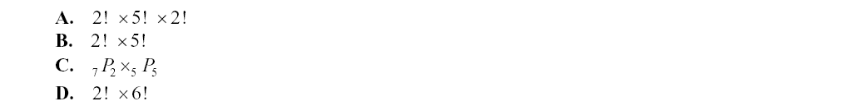

- Une famille est placée en ligne pour une photo de groupe. Si la famille est constituée d’une mère, un père, un bébé et 5 enfants, le nombre d’arrangements qui commence et se termine par un parent est de?
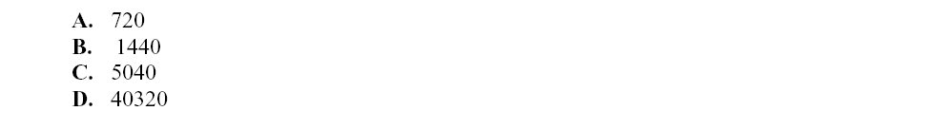
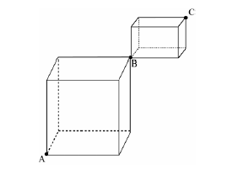

- Le nombre de chemins de A à C qui passent par B sont?
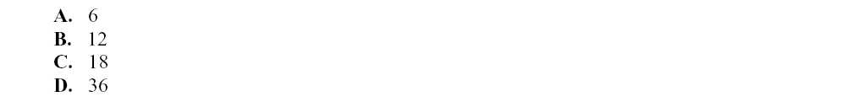

- Il y a 10 personnes disponibles pour participer à un comité qui contient 6 positions. Combien de comité peut-on former si Françoise et Luc doivent en faire partie?
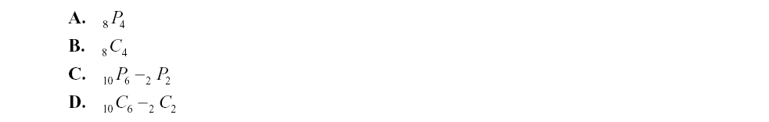

- Si tu peux seulement te déplacer vers le Nord ou vers l’Est, quel est le nombre de chemin possible du point A au point B?
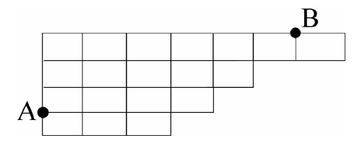
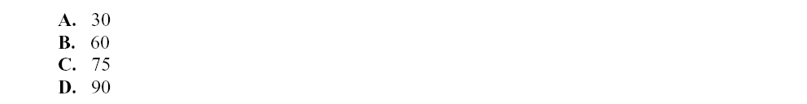

Utilise l’information suivante pour répondre à la prochaine question.
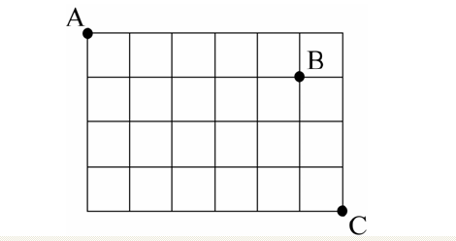
- Si les seules directions permises sont vers le Sud et vers l’Est. Combien de chemins du point A au point C sont possibles si tu ne peux pas passer par B?
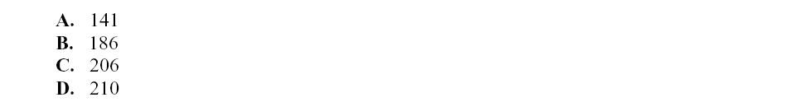

- Le développement binomiale de $(3x²−2y³)^{3k−9}$ a 22 termes. La valeur de « k » arrondis aux unités est de ________.

- Le nombre de comité possible ayant 4 hommes et 5 femmes qui peut être formé à partir d’un total de 10 hommes et 13 femmes est de?
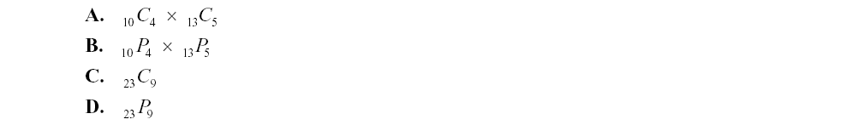

- Un terme dans le développement de (mx – 4)⁸ est 1451520x⁴. La valeur de m est?
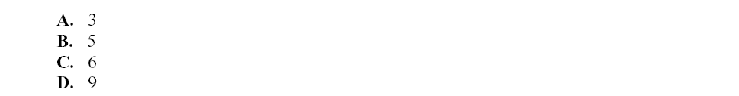

- Un examen de mathématique a 6 questions ayant la réponse A, 8 avec la réponse B, 10 avec des C et 9 avec des D. Le nombre de clé de correction différente possible créée à partir de ces questions est?
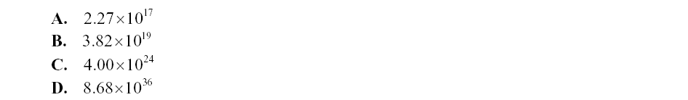

Utilise l’information suivante pour répondre à la prochaine question.
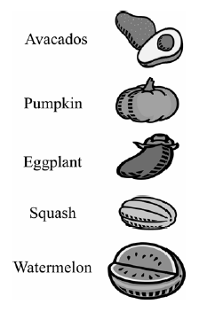
Un gérant d’épicerie veut prendre une décision sur la façon d’arranger ses produits

- Les items peuvent être disposés à souhait cependant le gérant ne veut pas que les citrouilles et les melons d’eau soient ensemble. Le nombre d’arrangement possible est?

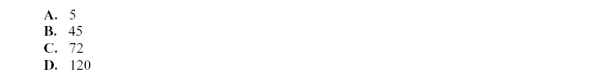

- Si un terme du développement de $(2x²+\frac{m}{y})³$ est $\frac{\text{54}x²}{y²}$, la valeur de m est?
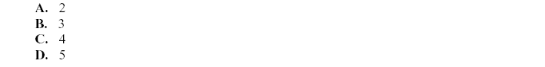

Utilise l’information suivante pour répondre à la prochaine question.
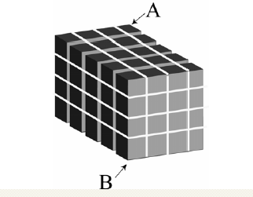
Un étudiant désir déterminé le nombre de chemin possibles du point A au point B dans une pile de cubes. Il peut seulement prendre les chemins les plus courts. Les chemins peuvent passer par l’intérieur de la forme.

- Le nombre de chemins possibles entre A et B sont
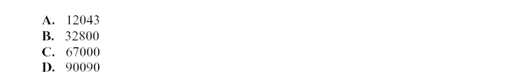

- Combien de nombre pair à trois chiffres ou 4 chiffres peut-être formé à partir des chiffres suivant : 2, 3, 5, 6, 7?
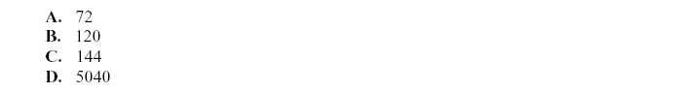

- Un comité doit contenir 1 comptable, 2 agents de vente et 4 exécutifs. S’il y a 4 comptables, 3 agents de vente et 7 exécutifs disponibles pour ce comité, combien de comités peuvent être formé?
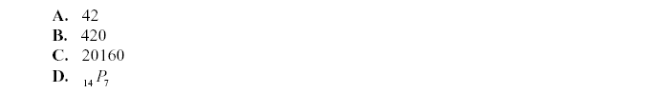
Utilise l’information suivante pour répondre à la prochaine question.

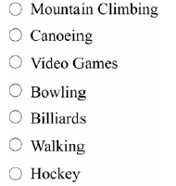
Un questionnaire vérifie les choix des étudiants pour les activités qu’ils aiment. On le complète en noircissant les petits cercles vis-à-vis les activités. Toutes les possibilités de combinaisons sont permises.

- Le nombre de façon différente qu’une étudiante peut choisir est
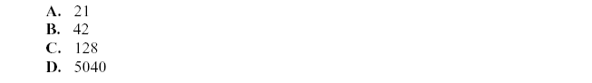

- Il y a 12 personnes en ligne pour un film. Si Colette, Yannick et Dayna sont des amis et veulent toujours être ensemble, combien d’arrangements sont possibles pour toute la ligne?
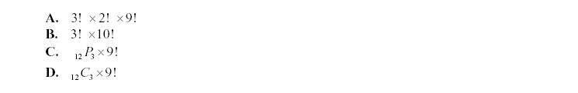

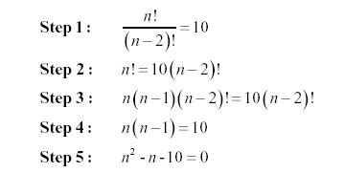
- Un étudiant veut résoudre l’équation _{n}C₂ = 10 en utilisant les étapes suivantes. Il a une réponse avec des décimales. Sachant que ce n’est pas possible, il trouve son erreur à l’étape ________.

- Six points sont dessinés sur la circonférence d’un cercle. Le nombre de triangles qui peuvent être formés à partir de ces 6 points sont

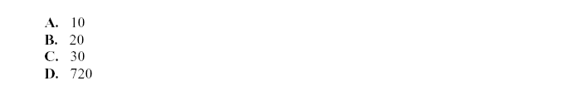
- Dans le développement de (x³ - 4)⁷, le cœfficient de x¹² est
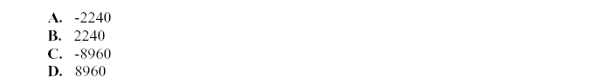

Réponses Examen chapitre 6

/20
Mathématiques 30 pures

Nom :____________________________________ date :_________________________

- _______
- _______
- _______
- _______
- _______
- _______
- _______
- _______
- _______
- _______
- _______
- _______
- _______
- _______
- _______
- _______
- _______
- _______
- _______
- _______

